本视频讲述了波浪理论的完整知识体系，涵盖其基本思想、驱动浪与调整浪的形态特征及分类、波浪构造的八大指导方针（包括交替、深度、等同、通道、正确外表等）、各类浪型的个性特点，以及回撤比例与倍数关系等核心比例分析方法，并强调了调整浪的复杂性与实盘交易策略。
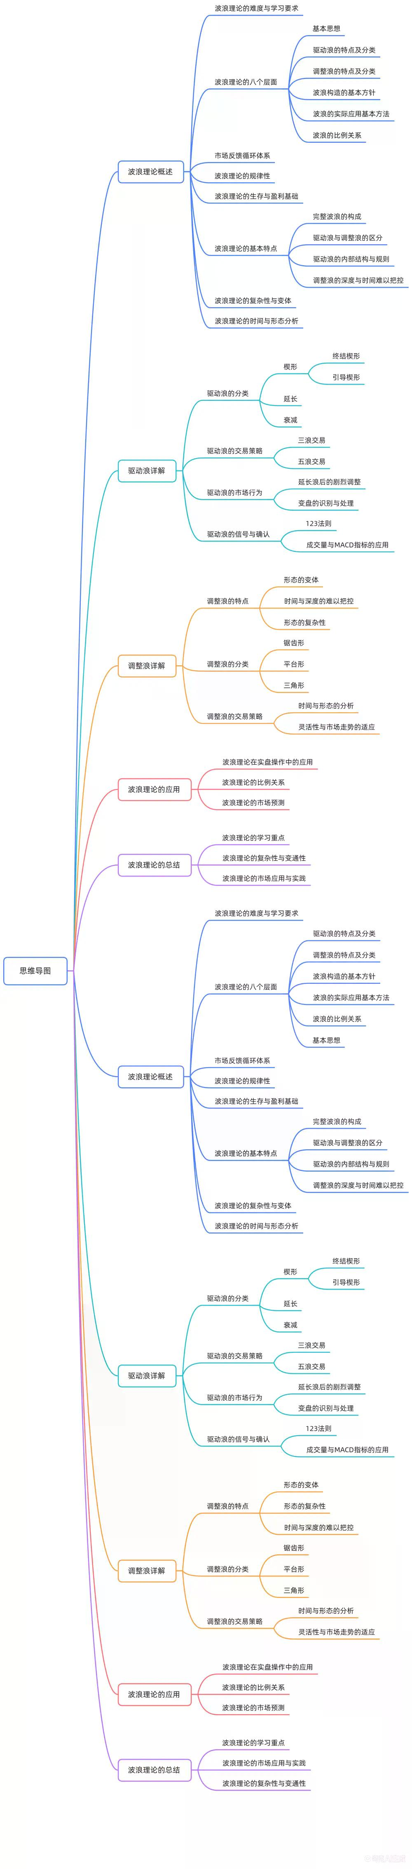
波浪理论基本思想与框架
- 基本思想
市场是反馈循环体系，历史走势具有相似性但非完全重复；市场自身存在独立于因果与周期的周而复始规律，掌握该规律是生存与盈利的前提。
- 完整波浪结构
一个完整波浪由上升五浪（1-2-3-4-5）与下降三浪（A-B-C）构成，其中1-2-3-4-5为驱动浪，A-B-C为调整浪。
驱动浪基本特点
- 驱动浪定义与结构
驱动浪为五浪结构（1-2-3-4-5），始终与大一级趋势同向运动，体现趋势本质。
- 关键规则
  - 浪二回撤不超过浪一的100%，常见于38.2%、50%、61.8%位置；浪四回撤不超过浪三的100%。
  - 浪三终点必超越浪一终点，否则不构成有效驱动；浪五终点通常突破浪三高点，若未突破则形成“失败的五浪”。
  - 浪三在1-3-5中长度最长且永不最短；一浪与四浪运行区间不可重叠（“一四不重合”），但杠杆市场允许轻微重叠。
驱动浪分类：楔形、延长与衰竭
- 楔形（倾斜三角形）
  - 分为引导楔形（仅出现在一浪）与终结楔形（仅出现在五浪或C浪）。
  - 终结楔形内部为五浪结构，但每子浪均为三浪（即3-3-3-3-3），且四浪跌破一浪高点（二次重合）；需结合MACD背离（三浪高点指标同步创新高，五浪价格新高但指标背离）与成交量萎缩确认。
- 延长浪
  - 1-3-5浪中仅一浪可延长，以三浪延长最常见；延长浪内部仍遵循五浪结构与驱动规则（如三浪非最短、一四不重合）。
  - 五浪延长时，下方支撑位在五浪二低点；三浪延长时，五浪目标位测算为（一浪至三浪顶距离）×1.618。
- 衰竭的五浪（失败的五浪）
  - 五浪未能突破三浪终点，常发生于强势二浪后或重大数据刺激下；交易策略为：破趋势线平仓一半，随后按“123法则”分步建空单（信号→确认→加仓）。
调整浪基本特点与分类
- 调整浪核心特征
调整浪必为三浪结构（A-B-C），绝非五浪；识别难度远高于驱动浪，需形态完成超3/5方可确定；时间与幅度均难预测，需灵活应对。
- 四大类调整形态
  - 锯齿形（5-3-5）：A浪为五浪结构，B浪反弹浅（38.2%-61.8%），C浪与A浪等长（AC等长）。
  - 平台形（3-3-5）：分规则型（A=B=C）、扩张型（B浪破A浪起点，C浪破A浪终点，C=A×1.618）、顺势型（B浪最长，A=C）。
  - 三角形：收缩三角形（对称、上升、下降）内部为五浪结构，突破前需缩量，突破瞬间须放量；有效突破区间为原点至底部距离的1/2至3/4处。
  - 联合型：由两个以上调整形态（如锯齿+平台）通过X浪（三浪结构）连接，整体呈横盘震荡，多见于四浪。
波浪构造指导方针
- 交替原则
  - 驱动浪：二浪与四浪在调整深度（深/浅）、形态（锯齿/平台）、复杂度（简/繁）上必然交替；1-3-5浪仅一浪可延长。
  - 调整浪：A-B-C浪在结构（三浪/五浪）、形态（平台/锯齿）、难易度（简/繁）上交替，如A浪为平台则B浪必为锯齿。
- 深度原则
  - 四浪调整支撑位在前一浪级四浪区域（如三浪四）；五浪延长后，ABC调整支撑位在五浪二低点。
- 等同原则
两驱动浪（如一浪与五浪）运动时间与幅度趋于相等，或成0.618/1.618倍数关系，尤以三浪延长后显著。
- 价格通道
健康驱动浪运行于上升通道内；若四浪未触碰原趋势线，需以最后一次接触点修正通道，用以预判五浪高点。
- 正确外表
数浪须兼顾形态外表与内部结构：如外表似锯齿但内部为三浪，则实为平台调整，数浪错误。
各浪个性特点
- 一浪：筑底过程，常被忽略，形态多为引导楔形；二浪常大幅回撤以夯实底部。
- 二浪：回撤几乎全部一浪涨幅，低成交量与波动结束，多呈锯齿形。
- 三浪：最强劲驱动，伴随高额成交量与广泛性，是主升浪与数浪关键线索。
- 四浪：横向浅幅调整（多为38.2%），常在三浪四区域结束，为五浪筑底。
- 五浪：强弩之末，速度与力度弱于三浪；交易重点在五浪三高点平仓。
- A浪：定调后续调整形态（三浪→平台；五浪→锯齿）。
- B浪：假牛市，成交量萎缩；需MACD验证是否真突破。
- C浪：摧毁性强，具三浪大部分特征，是调整中最佳做空机会。
比例关系分析
- 回撤比例
调整浪回撤前浪的38.2%（浅调，多见于四浪）、50%（中调）、61.8%（剧烈，多见于二浪或B浪）。
- 倍数关系
  - 驱动浪：三浪延长时，一浪≈五浪；五浪延长时，五浪高点=（一浪至三浪顶距离）×1.618。
  - 调整浪：锯齿形AC等长；平台形A=B=C（规则型）或C=A×1.618（扩张型）；三角形C=A×0.618。
- 菲波那契时间序列
实际应用较少，重点为回撤与倍数。
（内容由AI生成）

